
2022年 9月28日
株式会社ホビージャパン
ホビージャパンMOOK
もっと作りたくなる！
境界戦機プラモデル製作指南書
2022年9月28日(水)発売
株式会社ホビージャパン（本社：東京都渋谷区、代表取締役社長：松下大介）は、TVアニメ『境界戦機』のプラモデルを特集したムック「もっと作りたくなる！境界戦機プラモデル製作指南書」を2022年9月28日(水)より全国書店にて発売いたします。

『境界戦機』のプラモデルを遊び尽くそう！
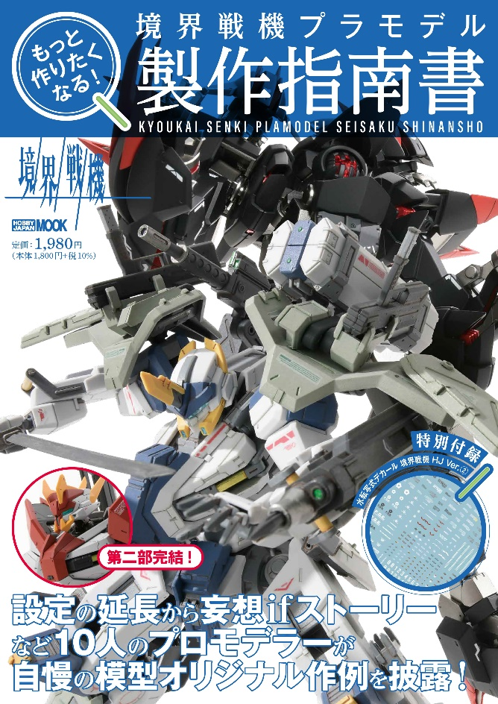
TVアニメ『境界戦機』プラモデルの楽しみ方にフィーチャーした「もっと作りたくなる！境界戦機プラモデル製作指南書」が9月28日に発売。前半パートはアニメ第二部を総ざらいし、後半パートは10人のプロモデラーによる己が想像力と工作力をフル回転させて完成させた珠玉の模型オリジナル作例を紹介します。
また、特別付録として本書特製「水転写式デカール 境界戦機 HJ Ver.②」が付属いたします！「月刊ホビージャパン 2022年10月号」のプラキット付録「境界戦機 1/72 ウェポンセット HJ Ver.」と連動した特別なデカールとなっておりますので、ぜひご活用ください！

☆特別付録☆
「水転写式デカール 境界戦機 HJ Ver.②」

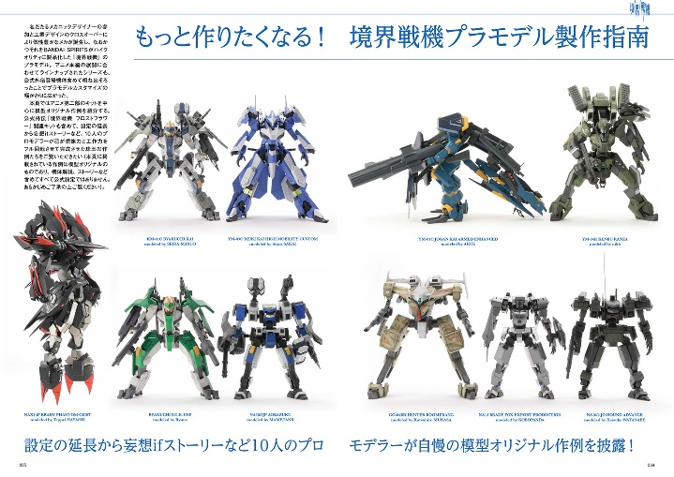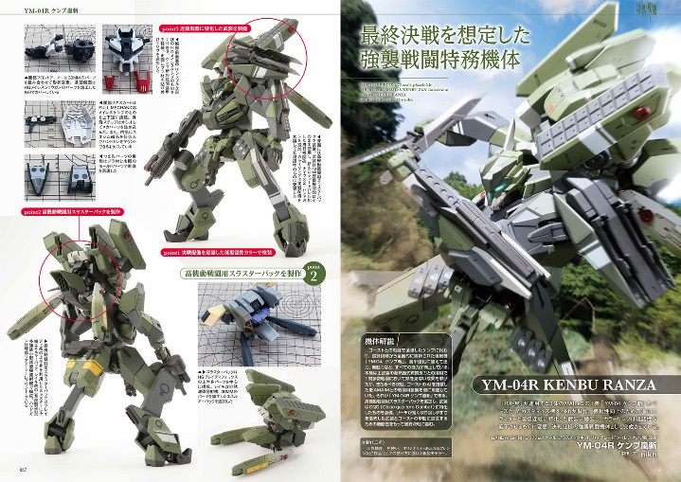
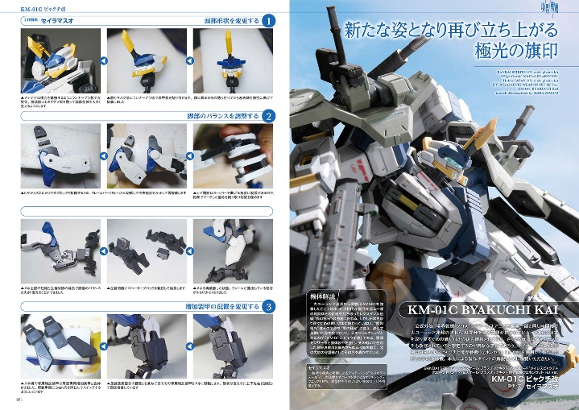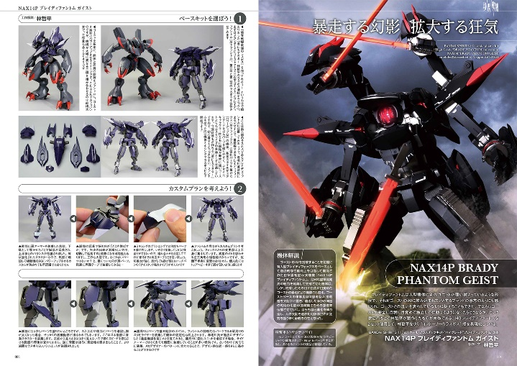

特別付録「水転写式デカール 境界戦機 HJ Ver.②」
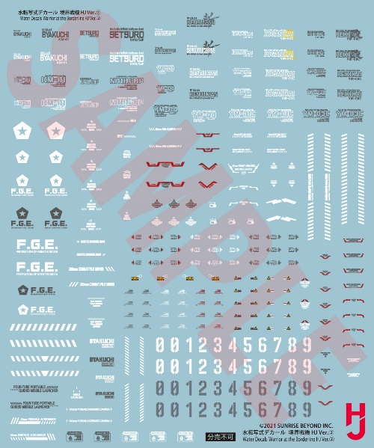
本誌特製「水転写式デカール 境界戦機 HJ Ver.②」が特別付録！
「月刊ホビージャパン 2022年10月号」のプラキット付録「境界戦機 1/72 ウェポンセット HJ Ver.」とも連動した、ここでしか入手できないデカールとなっています。
境界戦機プラモデルのカスタマイズにぜひご活用ください！

※付録画像はサンプルです。実際の商品とは異なる場合がございます。

【商品情報】
もっと作りたくなる！境界戦機プラモデル製作指南書
●発売日：2022年9月28日（水）
●定価：1,980円（本体1,800円＋税10％）
●雑誌コード：68158-21
●ISBNコード：978-4-7986-2939-1
●JANコード：9784798629391
●判型：A4判 平綴じ
●発売元：ホビージャパン

【権利表記】
©2021 SUNRISE BEYOND INC.

【プレスリリースに関するお問い合わせは下記まで】
株式会社ホビージャパン 広報宣伝課 並木・有賀・岡本
〒151-0053 東京都渋谷区代々木 2-15-8 E-mail：pr@hobbyjapan.co.jp
TEL：03-5304-9115 URL：http://hobbyjapan.co.jp/

